Коды ошибок General Climate
Линейка категорий кондиционеров General Climate разбивается на части из бытового кондиционирования и коммерческого .В последнее время данный Лейбл выпускают еще 3 завода помимо Midea Inc. , а именно Kelon , Gree , AOM .
СПЛИТЫ S07HR, S09HR, S12HR, S18HR, S24 HR
Х - не светится ☆ - Мигает с частотой 5Hz On - горит постоянно
Модели 07,09,12,18
Operation Timer Defrosting Auto Описание неисправности
☆ X ☆ - Сработало 4 раза защита компрессора по токовой перегрузке
X ☆ ☆ - Не работает вентилятор внутреннего блока, более чем 1 мин.
☆ ☆ ☆ - Нет запуска компрессора
X X ☆ - Не работает трубный датчик температуры на внутреннем блоке
X ☆ X - Не работает комнатный датчик температуры на внутреннем блоке
On ☆ X - Ошибка (сбой)EEROM
Модель 24
Operation Timer Defrosting Auto Описание неисправности
☆ ☆ ☆ ☆ Сработало 4 раза защита компрессора по токовой перегрузке
Х ☆ Х Х Не работает комнатный датчик температуры на внутреннем блоке
☆ Х Х Х Не работает трубный датчик температуры на внутреннем блоке
Х Х ☆ Х Не работает датчик температуры на наружном блоке
Х Х ☆ ☆ Сработала защита наружного блока (для 380В) или не работает термистор наружного блока
Х Х Х ☆ Ошибка (сбой) процессора EEROM
СПЛИТЫ S30HR, S36HR
Индикация внутреннего блока
Индикация светодиодов
Operation, Timer, Defrosting мигают с частотой 5 Гц Четыре попытки запуска за 1 час с повышенным рабочим током
Timer мигает с частотой 5 Гц Обрыв или замыкание датчика комнатной температуры
Operation мигает с частотой 5 Гц Обрыв или замыкание трубного датчика температуры
Defrosting мигает с частотой 5 Гц Обрыв или замыкание датчика наружн.блока
Operation, Timer, мигают с частотой 5 Гц Ошибка EEPROM
Defrosting, AUTO, мигают с частотой 5 Гц Ошибка наружного блока
AUTO мигает с частотой 5 Гц Ошибка межблочной связи
Индикация наружного блока
Индикация светодиодов (кол-во вспышек через 2-х секундный интервал)
5 вспышек Ошибка межблочной связи
4 вспышки Ошибка чередования фаз (3-х фазная модель)
3 вспышки Высокое давление
2 вспышки Датчик температуры, обрыв или замыкание
1 вспышки Неисправность внутреннего блока
Горит постоянно Нормальная работа

Мигающие индикаторы | Неисправность | Примечание
operation+timer+def/fan | Зафиксирована перегрузка по току компрессора, более 4 раз за один час | Сброс ошибки путём отключения питания
water alarm LED (мигает) | Поплавок зафиксировал повышении уровня конденсата в поддоне, не более трёх минут | Принудительно включается дренажная помпа
water alarm LED (горит) | Дренажный поплавок не опускается более 3 минут | Кондиционер входит в аварию, сброс путём отключения питания
def/fan (pre/def) | Замкнут либо оборван датчик температуры конденсатора | При устранении причины кондиционер автоматически возобновляет работу
мигают все индикаторы | Ошибка внешнего блока - обрыв фазы или перефазировка, термозащита
timer | Оборван или короткозамкнут датчик температуры внутреннего воздуха
operation | Ошибка датчика температуры испарителя - замкнут или оборван
operation+timer | Ошибка EEPROM | Менять плату управления

Коды ошибок сплит систем серии S-HR
Модели: S07HR S09HR S12HR S18HR S24HR

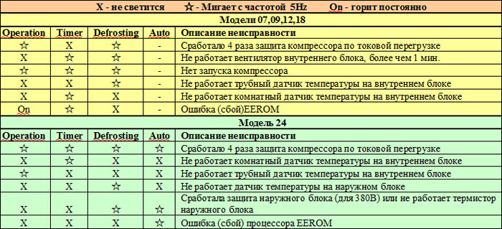

Модели: S30HR S36HR
Ошибки внутреннего блока

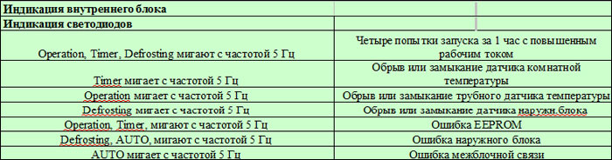
Ошибки внешнего блока

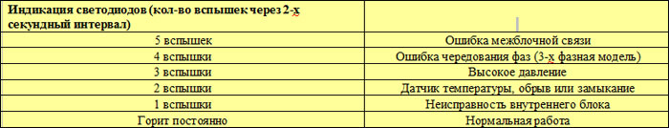

Коды неисправностей трёхфазных кондиционеров

